Иванченко Оксана Владимировна
Плотникова Валентина Владимировна
МБОУ "Школа №1 имени В.И. Муравленко", г. Муравленко
Учителя начальных классов

Предмет: Литературное краеведение + математика.
Тема: «Салехард – столица ЯНАО. Решение задач».

Авторы учебника: Истомина Н.Б., УМК «Гармония».
Класс: 2
Тип урока: учебное занятие (литературное краеведение +математика)
Цель: расширить знание учащихся об истории образования г. Салехарда – столицы Ямала; формировать умение составлять текст задачи, преобразовывать информацию в схемы, графы и краткую запись, и устанавливать связь между условием и вопросом. Воспитывать интерес к родному краю, городу и чувство патриотизма.
Предметные задачи.
- Учиться составлять текст задачи, соотносить графическую и вербальную модели задачи; формировать общее умение решать задачи.
- Учиться извлекать информацию, интерпретировать её из одной формы в другую.
Метапредметный универсальные учебные действия.
  - Формировать регулятивные универсальные действия: принимать, сохранять учебную задачу и активно включаться в деятельность, планировать свои действия в соответствии с поставленной задачей и условиями ее реализации, контролировать результаты деятельности.
  - Формировать познавательные универсальные действия: использование знаково-символических средств для решения задач; анализ текстовых задач для выявления существенных признаков.
  - Формировать коммуникативные универсальные действия: выражать понятно для собеседника свои мысли, пользоваться речью для регуляции свих действий.
Личностные универсальные учебные действия.
  - Формировать внутреннюю позицию школьников на уровне положительного отношения к школе; учебно-познавательный интерес к учебному материалу; способность организовывать самостоятельную учебную деятельность.

Этапы урока | Содержание | Деятельность учащихся | Деятельность учителя
Организационный момент. | - Сегодня у нас вами необычное занятие, у нас гости и работать мы с вами будем в смешанных группах, учащиеся 2 – а и 2 – б класса, в которые вы определись самостоятельно. Для хорошей и плодотворной работы вы должны поближе познакомиться, выбрать капитана, хранителя времени и определиться с названием команды.  - Давайте сразу договоримся, что если учитель поднимает правую руку - это знак «тишина».  - Мы сегодня ваши тьюторы и помощники.  - На столах лежат красные квадратики, кому нужна помощь, вы его поднимаете, и мы вам поможем, но прежде, чем обратиться за помощью, вы всё должны обговорить в команде. | Приветствуют гостей. Знакомятся, выбирают капитана и придумывают название команды.  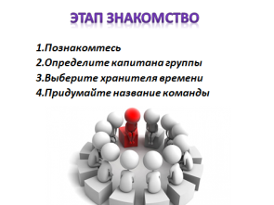  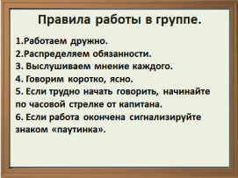  - На слайде правила работы в группе. | Настраивает на урок.  Знакомит с правилами работы в группе.
Проблема | - Ребята, вчера по электронной почте нам пришло письмо, от нашего мальчика иностранца Сэма. Письмо немножко странное, зашифрованное. И нам нужна ваша помощь, чтобы понять, что же там написано.  - Перед вами зашифрованные слова.  – Как можно назвать их одним словом.(на слайде ребусы) . На ребусах даётся 10 зашифрованных слов: задача, вопрос, решение, схема, ответ, Салехард, Обдорск, Ямал, столица, лисица.  - На какие группы можно разбить данные слова?  - Преположите о чём сегодня пойдёт речь на нашем мероприятии?  - Сегодня мы с вами поговорим о столице нашего округа г. Салехарде и поработаем над задачами.  - Сформулируйте тему нашего мероприятия.  - Тема нашего мероприятия : «Столица Ямала – Салехард. Решение задач» | 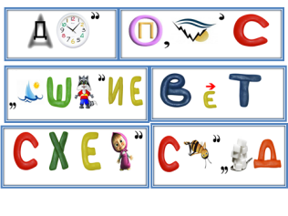  - Это ребусы. Учащиеся сидят по группам, им раздаются ребусы и учащиеся должны их разгадать.  - Ребусы, которые ребята отгадали, вывешивают на доску.  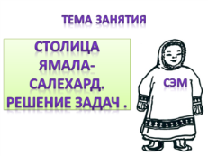  - Ребята определяют группы: слова, которые относятся к Салехарду и слова, из которых состоит задача.  - Тема на слайде, учащиеся проговаривают тему мероприятия. | Раздаёт ребусы каждой группе, проводит инструктаж по работе с ребусами.  Оказывают помощь по расшифровке ребусов.  Задаёт вопросы и помогает сформулировать тему мероприятия.
Работа с текстом, извлечение информации и преобразование её.  Работа с задачей. | - Сэм приехал на Ямал, чтобы поближе познакомиться со столицей нашего округа городом Салехардом, и просит нас составить для него интересные задачи про город Салехард и Ямал, чтобы отвезти своим друзьям в Канаду.  - А где мы можем взять такую информацию?  - Ну, на сегодняшний момент у нас нет с вами интернета и библиотека у нас закрыта, там идёт проверка, поэтому сегодня вы воспуользуетесь информацией о г. Салехарде, которую для вас вас поготовили.  - Тексты у вас на столе. Работать мы будем сейчас с текстом и рабочим листом.  - У вас на столах лежат рабочие листы, с которыми вы будете работать на протяжении всего занятия, карта Ямала, Рассмотрите рабочий лист?  - Что изображено на нём?  – На данный момент мы с вами будем работать с таблицей, кластером и инфографикой.  - Вы должны из текста извлечь нужную информацию и перенести в таблицу, на кластер и подписать рисунки инфографики, то есть преобразовать. Данная информация понадобиться нам для составления задач.  – Зачем мы с вами преобразовывали информацию, вписывали её в таблицу, в кластер, подписывали инфографику.  - Давайте подведём итог. Что вы запомнили о городе Салехарде? (слайды о Салехарде – его достопримечательности).  - Напомните пожалуйста тему сегодняшнего занятия?  - С достопримечательностями города Салехарда вы познакомили Сэма.  – А кто мне напомнит, а какое пожелание было у Сэма ещё?  - Но, прежде, чем мы приступим к составлению задачи, давайте вспомним типы задач, как мы можем преобразовать составленный текст в модели – схемы, графы, краткую запись, рисунок.  - Сейчас, каждая группа получает листна котором она будет составлять свою задачу, строит схему – отрезок, граф, записывает краткую запись, записывает решение, ответ, пояснения к действиям м передаёт свой листок с задачей - другой группе для проверки, критерии оценивания задачи, внизу листочка.  Учащиеся называют типы задач. Для составления задачи используйте числовые данны из таблицы, котрую вы заполняли.  - Подводим итог, решения задачи?  - Ваши задачи мы проверим и передадим Сэму для его друзей. | Слушают установку учителя.  Отвечают на вопросы учителя.  - В интернете, в энциклопедии, в научной литературе.  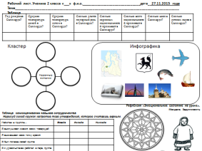  - Рассматривают тексты и рабочий лист. Находят нужные разделы, в которых будут записывать информацию.  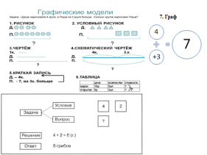  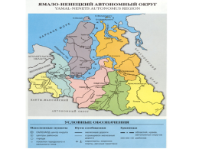  - Чтобы удобнее было работать.  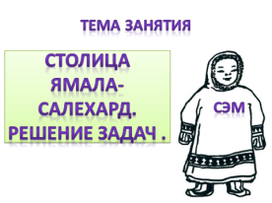  Просматривают слайды с памятными местами г. Салехарда.  Составить для его друзей задачи.  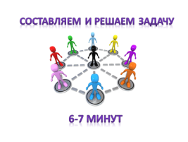  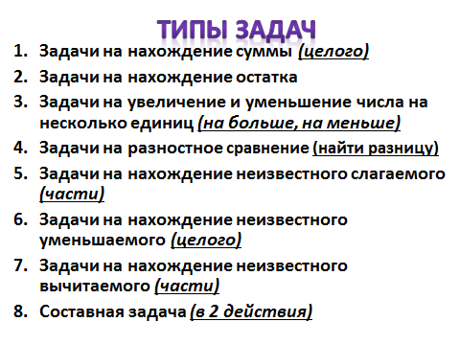  - Составляют задачи по группам на основе данных в таблице. Затем каждая группа обменивается задачами и идёт взаимопроверка, критериям, приведённым в таблице. | Объясняет суть задания.  - Объясняет правила работы с рабочими листами.  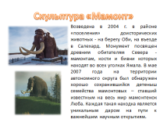  Пролистываем на слайдах информацию о Салехарде.  Подводит промежуточный итог работы.  Знакомит учащихся со следующим этапом работы.  Учитель показывает на слайде, типы задач, схемы, графы.  Помогает провести проверку задач.  Подводит промежуточный итог.
Синквейн.  Подведение итогов. Рефлексия. | - Сэму очень понравилось как вы работает. Поэтому он хочет предложить вам необычный творческий вид работы. Составить синквейн со словом Салехард и со словом «задача». Непросто будет его выполнить, но зато интересно.  - Кто уже знает как правильно составить синквейн?  Работа по таблице самооценки работы в группе на рабочем листе, раскрашивание Мандалы, оценка эмоционального остояния. | 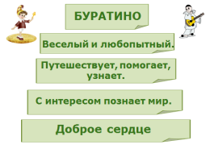  - Отвечают на вопросы учителя. Составляют синквейн в группах и зачитывают.  Заполняют таблицу, оценивают свою работу в группе.  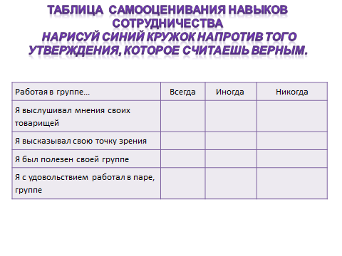 | 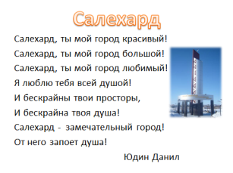  Объясняет и показывает на примере, как правильно составить синквейн. Информация на слайде.

